С чего начинается деятельностный подход…
Лазарева Елена Валерьевна,
учитель математики МБОУ «СОШ №11
г.Лысва, Пермский край

Сегодня много говорят и пишут об изменениях на уроке, связанных с освоением Стандартов II поколения. Однако, эти изменения не могут произойти сами по себе. Урок в логике деятельностного подхода требует от учеников умения вести дискуссию, работать в группе, совершать пусть небольшие, но открытия. Однако, все это произойти не сможет, если не научить детей правильно взаимодействовать на уроке между собой. Именно поэтому, на наш взгляд, важно рассмотреть такой вопрос как обучение пятиклассников работе в парах. Несомненно, с правильной организации парной работы начинаются первые шаги ученика к самостоятельной или групповой деятельности.
На своих уроках использую такие виды работ в парах:
- Взаимопроверка правила. Ученик рассказывает соседу по п арте правило, приводит примеры, объясняет их. Затем учащиеся меняются ролями, оценивают друг друга.
- Устный счет в парах. Учитель готовит карточки с примерами и ответами, по которым дети задают примеры друг другу и проверяют правильность ответов (устный счет в начале урока)

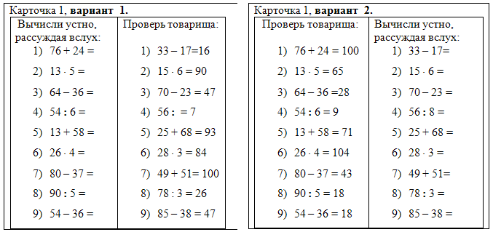

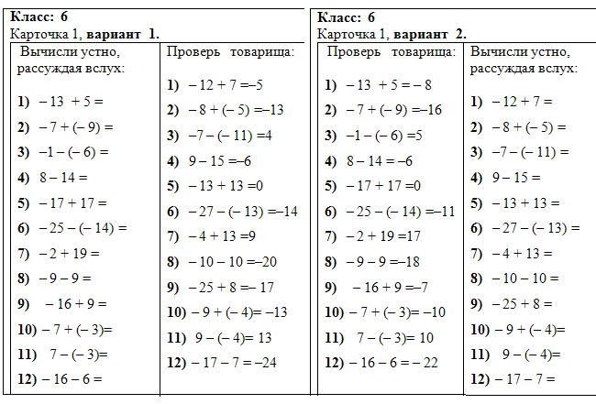
- Обучение в паре.
Учитель каждой паре учеников выдаёт план работы и 2 карточки (1 и 2 варианты). Работая по предложенному плану, ребёнок выступает и в роли «ученика» – когда выслушивает одноклассника, и в роли «учителя» – когда объясняет свою задачу и отвечает на вопросы товарища.

План работы:
- Внимательно изучи решение задачи №1.
- Самостоятельно реши задачу №2.
- Если ответ к задаче №2 совпадает с ответом на карточке, то решай задачу № 3, если нет – найди ошибку
- Реши задачу № 3
- Объясни товарищу по парте задачу №2 своей карточки и запиши её решение в его тетради. Ответь на вопросы товарища.
- Выслушай объяснение товарища задачи №2 его карточки. Проверь, как он сделал записи в твою тетрадь.
- Поменяйтесь карточками и каждый выполните задачу № 3 новой карточки.
- Сверьте решения задач. Если ответы не совпадают, то проверьте решения друг у друга, найдите и исправьте ошибку.

Класс: 5
Тема: Решение задач на части. Вариант 1.

Задание № 1. Изучи задачу и её решение:
Задача: Для варки варенья из вишни на 2 части ягод берут 3 части сахара.
Сколько сахара следует взять для 2кг 600 г ягод?
Решение:

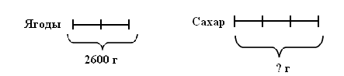
2кг 600 г = 2600 г
- 2600 : 2 = 1300 (г) – масса одной части
- 3 ⋅ 1300 = 3 900 (г) – масса сахара
Ответ: Для варки варенья потребуется 3900 г сахара.
Задание № 2. Реши задачу самостоятельно:
Задача: Для овощного рагу нужно взять 3 части моркови и 4 части капусты.
Сколько капусты потребуется, если взяли 450 г моркови?
Ответ: Для рагу потребуется 600 граммов капусты.
Если у тебя такой же ответ – выполняй задание № 3, если нет – найди ошибку и исправь её.
Задание № 3.
Задача: Компот из сухофруктов содержит 2 части изюма, 3 части яблок и
1 часть груш. Сколько яблок и сколько груш надо взять, чтобы в
компоте было 150 г изюма?

Класс: 5
Тема: Решение задач на части. Вариант 2.

Задание № 1. Изучи задачу и её решение:
Задача: Новогодний подарок состоит из 3 частей карамели и 5 частей
шоколадных конфет. Сколько карамели и сколько шоколадных
конфет содержит подарок, если шоколадных конфет больше
карамели на 120 граммов?
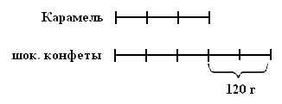Решение:

- 5 – 3 = 2 – на столько частей шоколадных конфет больше и это 120 г.
- 120 : 2 = 60 (г) – масса одной части
- 3 ⋅ 60 = 180 (г) – масса карамели
- 5 ⋅ 60 = 300 (г) – масса шоколадных конфет
Ответ: Подарок содержит 180 г карамели и 300 шоколадных конфет.

Задание № 2. Реши задачу самостоятельно:
Задача: При пайке изделий из жести применяют сплав, содержащий
2 части свинца и 5 частей олова. Сколько свинца и сколько олова
содержит кусок сплава, в котором олова на 360 г больше, чем свинца?
Ответ: Сплав содержит 600 граммов олова и 240 граммов свинца.
Если у тебя такой же ответ – выполняй задание № 3, если нет – найди ошибку и исправь её.
Задание № 3.
Задача: Для приготовления молочного коктейля на 3 части мороженого берут
7 частей молока. Какова масса коктейля, если в нём молока на 600
граммов больше, чем мороженого?

- «Гусеница».
Дети работают в парах сменного состава. Учитель раздаёт каждой паре две одинаковые карточки – задание. Сначала ученики работают в парах индивидуально, затем проверяют выполнение задания друг у друга. Если есть расхождения – ищут ошибки, получают единый результат. При необходимости дети обращаются к учителю за помощью. Теперь они – консультанты по данному заданию.
Затем пары меняются по такой схеме: ученик, сидящий на первой парте с правой стороны, переходит на последнюю парту, а все остальные, сидящие за ним, перемещаются вперёд. Дети переходят со своей карточкой. Образуются новые пары. Учащиеся обмениваются карточками, решают задания, проверяют решение друг у друга. Учитель регулирует уровень шума и время работы динамических пар.
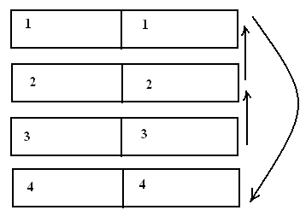
О данной методике прочитала в газете «Математика», №7/2010 и теперь часто применяю на уроках закрепления, когда нужно отработать много небольших по объёму, но разнотипных заданий. Например, при изучении темы « Понятие дроби», 5 класс.

Задание 1  (1 парта) | Масса арбуза 2 кг 400 г. Найдите массу $\frac{5}{6}$ этого арбуза.
Задание 2  (2 парта) | Начертите отрезок АВ= 8см. Постройте отрезок CD= $\frac{3}{4}$ АВ.
Задание 3  (3 парта) | Сравните: $\frac{2}{5}ц$ и $\frac{1}{\text{50}}т$
Задание 4  (4 парта) | Около дома стояло 9 машин. Из них 4 были белыми, а остальные зелёные. Какую часть всех машин составляли зелёные машины?

- Теоретический опрос.
В проведении теоретического опроса на уроке учителю помогают ученики – консультанты ( 4 – 6человек). Класс распределяется на группы по числу консультантов. Каждый консультант опрашивает учащихся своей группы и заполняет карточку, в которой оценивает каждый вопрос. После этого, учитель задаёт ученику 1-2 контрольных вопроса и выставляет итоговую оценку. Например,
Вопросы по разделу «Отношения и пропорции»:
- Что такое отношение двух чисел, что оно показывает.
- Определение пропорции
- Как называются числа a и d; b и c в пропорции a : b = c : d ?
- Основное свойство пропорции.
- Способы проверки верности пропорции.
- Какие перестановки членов пропорции снова приводят к верным пропорциям?
- Как найти неизвестный средний член пропорции, неизвестный крайний член пропорции.
ФИ ученика | Вопрос 1 | Вопрос 2 | Вопрос 3 | Вопрос 4 | Вопрос 5 | Вопрос 6 | Вопрос 7 | Итоговая оценка
1.
2.
3.

Консультанты, по желанию, могут пользоваться карточкой, разделённой на две части, в которой записаны вопросы и ответы на них. Такая карточка позволяет проверить детям свои и чужие знания по данной теме.
Даже такие небольшие приемы, на наш взгляд, могут помочь в развитии у детей самостоятельности, чувства ответственности за проделанную работу, осознанное владение теоретическим материалом и умение оперировать им на практике, у школьников идет активная работа по формированию речевых и коммуникативных навыков. Важно и то, что у педагога освобождается время на уроке для индивидуальной работы с отдельными учениками.

